УДК 612.76+539.37

МОДЕЛЬ НАКОПЛЕНИЯ ПОВРЕЖДЕНИЙ В ИСКУССТВЕННОМ ОПОРНО-ДВИГАТЕЛЬНОМ АППАРАТЕ ЧЕЛОВЕКА

Чигарев А.В., Борисов А.В.*

Белорусский национальный технический университет, г. Минск, Беларусь
*Национальный исследовательский университет «МЭИ» (Технический университет), филиал в г. Смоленске, г. Смоленск, Россия

РЕЗЮМЕ

В работе рассмотрены фазы накопления повреждений в элементах опорно-двигательного аппарата человека. На примере тазобедренного сустава человека создана математическая модель фазы накопления повреждений. Проведены численные оценки изменения характеристик площадки контакта в суставе вследствие деградации материала.

Ключевые слова: опорно-двигательный аппарат человека; повреждения; площадка контакта; изменение упругих модулей

A MODEL OF DAMAGE ACCUMULATION IN AN ARTIFICIAL HUMAN LOCOMOTOR SYSTEM

Chigarev A.V., Borisov A.V.

Byelorussian National Technical University, Minsk, Republic of Belarus
The Smolensk branch of National Research University “MEI” (Technical University), Smolensk, Russia

SUMMARY

The work deals with the phases of damages accumulation in the elements of a human locomotorium. A mathematical model of the damage accumulation phase is created on the basis of the hip joint. Numerical evaluations of changes of characteristics of the contact area in a joint caused by the degradation of material were conducted.

Key words: human locomotor system; damages; contact area; elasticity modules changing

В функционировании опорно-двигательного аппарата человека в течение жизни условно можно выделить три фазы: 1) инкубационный период, когда еще нет микротрещин, идет, в основном, изменение упругих модулей, характеризующих изменения в биологических тканях; 2) возникновение микротрещин, локальных дефектов; 3) слияние микротрещин в магистральную трещину, ограничение двигательных возможностей человека, то есть окончание нормального функционирования опорно-двигательного аппарата человека. Третья фаза наступает не всегда, многие люди сохраняют свои двигательные способности всю жизнь.
В суставах человека действуют динамические и статические силы, вызывающие напряжения и деформации в его тканях.
При нагрузке в суставе, например, тазобедренном, между головкой бедренной кости и вертлужной впадиной тазовой кости вступают в действие упругие силы. При циклических и ударных нагрузках возможно возникновение необратимых деформаций, которые влияют на механические свойства сустава, и , в частности, изменяют его упругие модули. В статье учет износа проведен на основе модели деградирующих модулей упругости.
В исследовании рассматриваются различные модели суставов (тазобедренного, коленного), которые являются, в общем случае, многослойными и многокомпонентными. Для построения модели необходимо учитывать не только упругие свойства компонентов, но и их взаимное участие в работе сустава.
С этой целью в работе предлагаются новые модели деградации упругих свойств материала, позволяющие полнее исследовать модели суставов человека и их применение для описания фаз износа.
В течение жизни человека суставы и кости работают в условиях повторно-переменного сжатия и растяжения, представляющего собой некоторый случайный процесс. При этом возникает проблема учета фактора времени, изменчивости и сочетания нагрузок. Зная изменение вероятностных характеристик этого процесса во времени можно накопление повреждений [1] оценить в процессе эксплуатации сустава.
1. Случай действия кратковременных нестационарных нагрузок с весьма высоким уровнем напряжений. Например, перегрузки, возникающие при различного рода катастрофах, авариях, падениях, серьезные травмы в спорте, и т.п., вызывающие полное разрушение сустава или кости. В этом случае вопрос о накоплении повреждений не возникает. Пример такого случайного процесса показан на рис.1 [2].

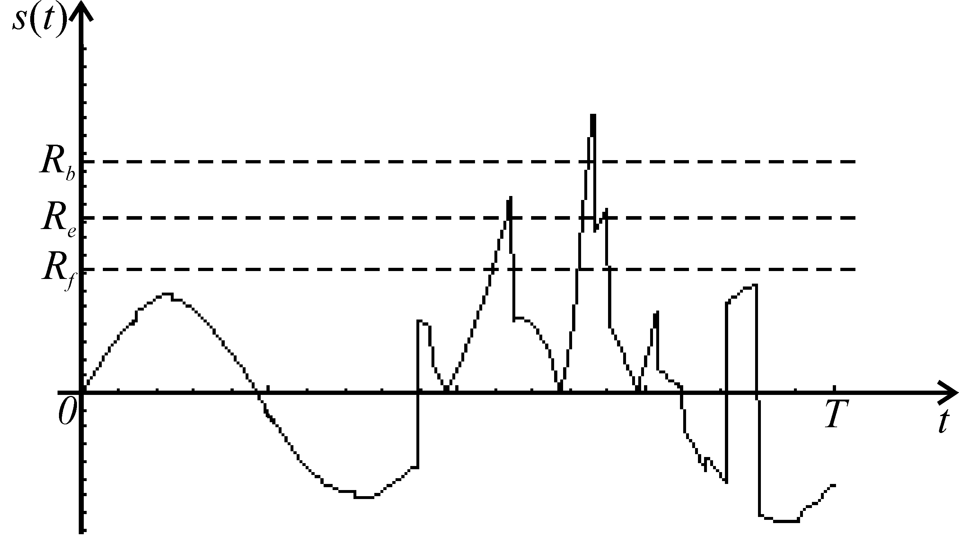
Рис.1. Пример случайного процесса, вызывающего полное разрушение
в элементах опорно-двигательного аппарата человека.

На рис.1 через s(t) обозначен обобщенный параметр внешней нагрузки, R – обобщенные характеристики прочности, выносливости (R_{b} – соответствует полному разрушению, R_{e} – появлению первых макроскопических остаточных повреждений, R_{f} – характеристика, которая в терминах напряжений соответствует пределу выносливости).
2. Накопление повреждений в суставах, нагруженных стационарными или квазистационарными случайными силами в случае достаточно высокого уровня напряжений для того, чтобы выбросы за предел упругости были редкими событиями, а однократные перегрузки, полностью разрушающие сустав были практически нереализуемы. При этом остаточные повреждения выражаются в изменении площадки контакта. Такие повреждения могут быть обусловлены, например, падениями, ушибами, предельными нагрузками в спорте, которые не заканчиваются разрушением сустава. Пример такого случайного процесса показан на рис.2.

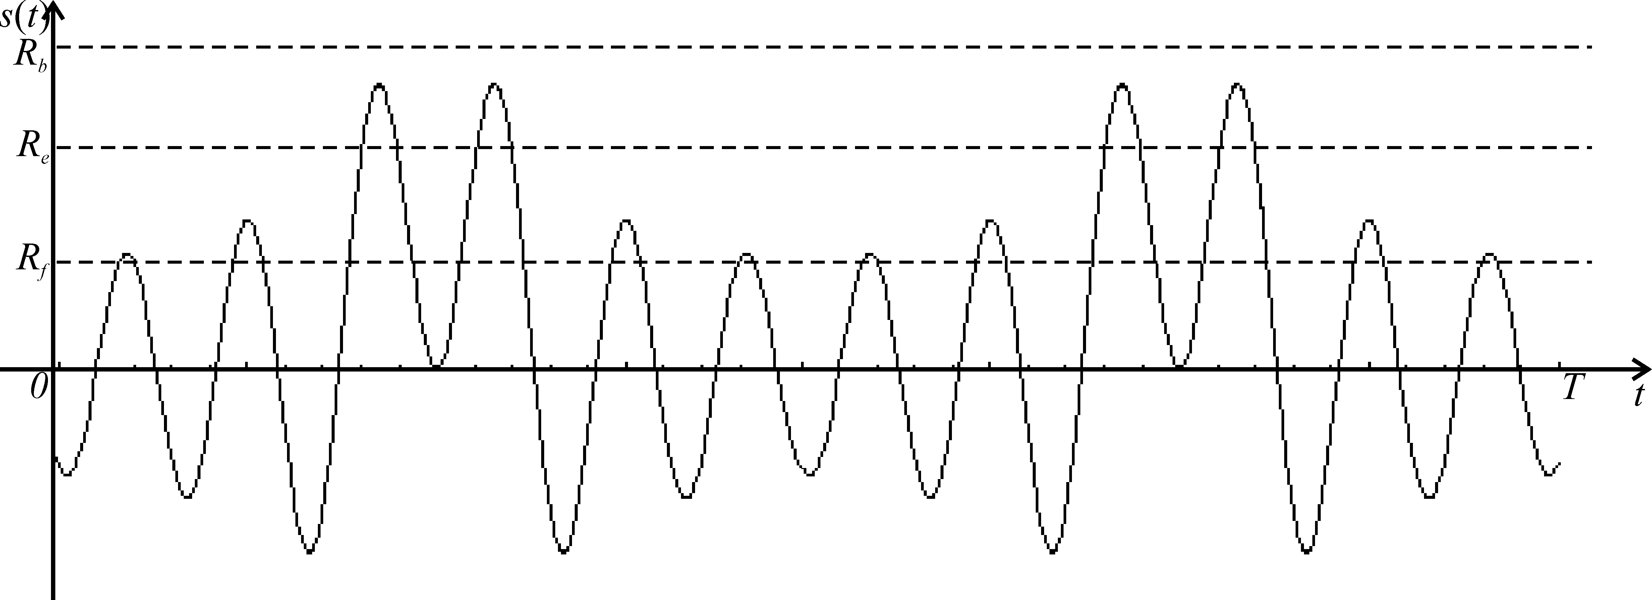
Рис.2. Пример случайного процесса, вызывающего остаточные деформации
в элементах опорно-двигательного аппарата человека.

Обозначения на этом рисунке такие же, как и на рис.1.
3. Накопление усталостных повреждений в элементах опорно-двигательного аппарата человека, загруженных стационарными или квазистационарными случайными силами. Предполагается, что нагрузки, превышающие предел упругости весьма маловероятны. Сустав или кость выходят из строя в результате постепенного износа, развития микротрещин до макроскопического размера. Это обычные нагрузки от ходьбы, стояния, сидения и других движений, возникающие в повседневной жизни человека.
Пример такого случайного процесса показан на рис.3.

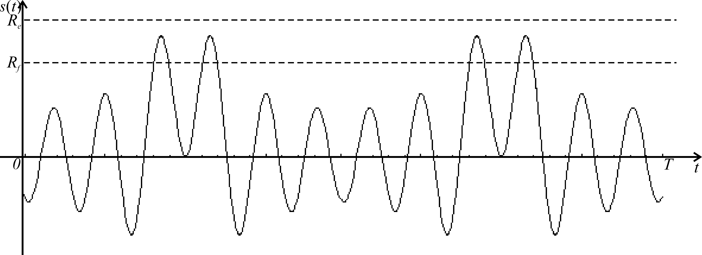
Рис.3. Пример случайного процесса, не вызывающего остаточных деформаций в элементах опорно-двигательного аппарата человека.

Обозначения на этом рисунке такие же, как и на рис.1.
Используя известные положения математики и механики, можно предложить новые модели, описывающие фазы накопления повреждений и разрушения в биологическом материале.
Рассмотрим модель накопления повреждений в суставах человека. Предлагаем подход, позволяющий моделировать работу сустава человека в виде пар трения с учетом изменения физико-механических свойств и накопления повреждений в тканях, участвующих в движении в суставе. Исследуем изменения характеристик площадки контакта сустава, в виде двух сфер разных радиусов, имеющих свойства гиалинового хряща, за счет деградации тканей человека в течение жизни. Полученные результаты показывают изменения, происходящие с площадкой контакта в процессе старения. Предложенная модель является первым приближением к реальному суставу, потому что в ней не учитываются механизмы смазки, адаптационные свойства, имеющиеся в здоровом суставе человека. Имеются модели это учитывающие [3-5]. Здесь рассматривается модель процесса накопления повреждений и связанного с ним изменения свойств материала. Данная модель применима к исследованию искусственного сустава при эндопротезировании и к элементам экзоскелета.
Работа суставов человека и их патология освещена в медицинской литературе. Исследованы патологии суставов, приводящие к тотальному эндопротезированию и описываются модели эндопротезов и дальнейшего наблюдения их эксплуатации [6-11]. Авторами этих работ основное внимание уделялось анализу эмпирических данных. В работе [12] показано, что воспалительные процессы позвоночника приводят к изменению его механических свойств и в итоге к разрушению. Развитие заболевания моделируется постепенным уменьшением модуля Юнга для материала межпозвоночного диска от 10⁸ Па до 0 Па. Имеются работы по моделированию механических свойств человеческого организма [13,14]. Есть исследования, в которых определяются характеристики контакта при силовом взаимодействии твердых упругих тел
[15-21], основное внимание уделяется нахождению перемещения в центре, давления, размера площадки контакта, без учета процессов разрушения. В [22] рассматриваются модели износа цилиндрических тел, с учетом параметров качества поверхности и наличия покрытий на базе соотношений теории упругости и ползучести. Моделирование процессов разрушения проведено в работах
[23,24].
Исследований по моделированию износа суставов человека на основе модели деградации упругих эффективных модулей, практически не имеется.
Разработано достаточное количество моделей, для которых вычислены характеристики контакта различных конфигураций поверхностей для материалов неживой природы. Материалы, работающие в условиях контактного взаимодействия и трения скольжения, обладают способностью трансформации исходной структуры. Во время работы имеет место увеличение искажений кристаллической структуры, плотности дислокаций, вызванное большой степенью деформации микропрофиля [25]. Переход от исходного состояния поверхности к эксплуатационному и последующему деградированному сопровождается сложными физико-механическими и структурными превращениями в приповерхностных слоях, которые целесообразно учитывать при расчете параметров контакта. В органических структурах этот процесс более сложен, так как с износом происходит и восстановление тканей. Но этот процесс ограничен временными рамками.
В данной работе предложен вариант учета износа и деградации органических веществ, позволяющий моделировать контакт пар трения в суставе человека с учетом процессов накопления повреждений и изменения физико-механических свойств в поверхностном слое контактирующих тел.
Рассмотрим контактную задачу взаимодействия сферических поверхностей, моделирующих элементы тазобедренного сустава человека (рис.4).
На рисунке изображены нагрузки на границе контакта. Силы реакции являются непостоянными и изменяются от практически нулевого значения внизу суставной сумки, где приложена сила F_{нагрузки2} до максимального в верхней точке О, после чего сила незначительно убывает и остается практически постоянной до границы сустава.

Рис.4. Схема тазобедренного сустава с приложенными к кости силами нагрузки и реакциями со стороны таза.

Рассмотрим изменение физико-механических свойств поверхностных слоев контактирующих пар трения. Триботехнические характеристики определяются не только исходными свойствами материалов, но и конкретным состоянием поверхностного слоя компонентов узла трения, структура которого может считаться однородной лишь условно, с различной степенью идеализации. Элементами ее могут быть микроповреждения сустава, являющиеся следствием жизнедеятельности человека и возрастных изменений. В процессе эксплуатации сустава это инициирует рост повреждений, приводя в конечном итоге, к макроскопическим повреждениям.
Введем следующие обозначения: i – номер компонента; K_{i}, μ_{i} – объемный и сдвиговой модуль упругости соответственно; λ_{i} – основное значение i-го компонента; f(λ) – плотность распределения упругих свойств λ; c_{i} – концентрация i-гo компонента; n – число компонентов; $ε_{\text{ij}}^{\left(λ\right)}$ – разброс свойств компонентов от их основных значений; j={1,2}, j=1 – наличие разброса в направлении влево (рис.5), в сторону деградации упругих свойств материала, j=2 – наличие разброса в направлении вправо (рис.5), в сторону упрочнения упругих свойств материала; λ₀ – эффективные упругие свойства гетерогенной среды; γ – упругая поляризуемость гетерогенной среды; с – концентрация повреждений; σ – распределенная по контактирующим поверхностям нагрузка равная давлению, так как в норме суставная сумка заполнена жидкостью, играющей роль смазки.
В качестве модели выберем неоднородный изотропный слой, описываемый законом Гука. Будем предполагать, что он представляет собой композит, состоящий из n компонентов, характеризуемых упругими модулями λ₁, ..., λ_{n}. Каждый компонент описывается К_{i}, μ_{i} – объемным и сдвиговым модулем упругости соответственно. Распределение плотности вероятности К_{i}, μ_{i} в исходном состоянии представляет собой композицию n δ-функций (сплошные линии на рис.5).

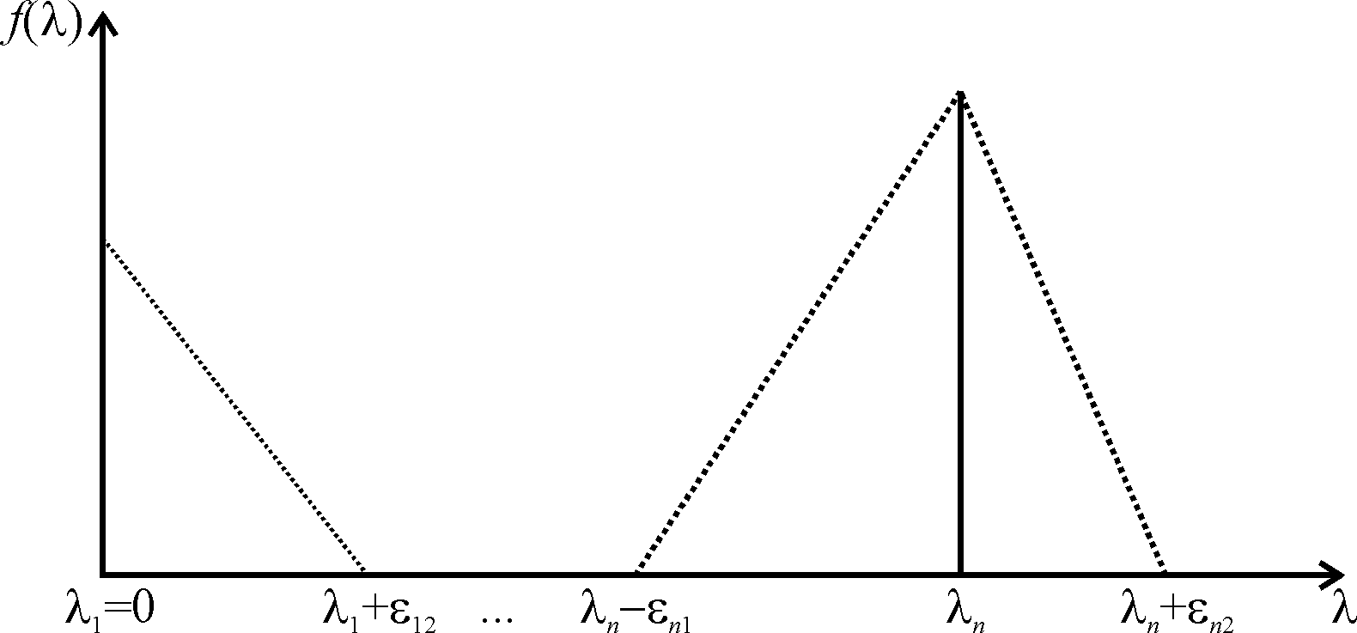

Рис.5. Распределение упругих модулей в гетерогенном n-компонентном слое.

f(λ)=$\sum_{i=1}^{n}{c_{i}δ\left(λ−λ_{i}\right)}$, $\sum_{i=1}^{n}{c_{i}}$=1. (1)
Плотность вероятности нормируется таким образом, чтобы площадь каждого из треугольников оставалась постоянной, а их сумма была равна единице.
$\int{f}(λ)dλ$=1.
В процессе эксплуатации одновременно с процессом деградации идет и процесс упрочнения, однако из-за несимметричности, происходит накопление повреждений в рабочем слое, представляющее собой деградацию физико-механических свойств материала. Это обуславливает изменение упругих, теплопроводных, пластических и триботехнических характеристик во времени. Поэтому исходная функция (1), согласно данным работы [1], через определенный промежуток времени трансформируется в распределение, следующего вида (пунктирные линии на рис.5)
f(λ)=$\begin{aligned}\left\{S_{i}^{\left(λ\right)}\left(1+\frac{λ−λ_{i}}{ε_{i1}}\right), λ∈\left[λ_{i}−ε_{i1},λ_{i}\right] | \right.\left\{S_{i}^{\left(λ\right)}\left(1+\frac{λ_{i}−λ}{ε_{i2}}\right), λ∈\left[λ_{i},λ_{i}+ε_{i1}\right] | \right.\end{aligned}$ (2)
S_{i}=$\frac{2c_{i}}{ε_{i1}+ε_{i2}}$, $\sum_{i=1}^{n}{c_{i}}$=1, i=1,…,n.
Функция плотности вероятности (2) описывает параметры материала, в котором исходные физико-механические характеристики λ_{i} изменились, т.е. появился разброс свойств. При наличии пор в исходном состоянии считаем, что λ₂=0, с₂≠0.
Макроскопические характеристики поверхностного слоя λ₀, согласно методу самосогласования, вычисляются из условия равенства нулю средней поляризуемости, что соответствует равномерному распределению повреждений в среде [26]
⟨γ⟩=$\left\langle \frac{λ−λ_{0}}{1+I^{\left(λ\right)}\left(λ−λ_{0}\right)}\right\rangle$=0, (3)
I^{(K)}=$\frac{1}{K_{0}+\frac{4}{3}μ_{0}}$; I^{(μ)}=$\frac{2\left(K_{0}+2μ_{0}\right)}{5\left(K_{0}+\frac{4}{3}μ_{0}\right)}$. (4)
Угловые скобки в выражении (3) обозначают математическое ожидание. Они совпадают со средними по объему в случае выполнения условия эргодичности.
Уравнения (3), (4) с учетом (2) примут вид
; $A_{0i}^{\left(λ\right)}$=λ–λ₀+$\frac{1}{I^{\left(λ\right)}}$,
λ=K, μ. (5)
При $ε_{\text{ij}}^{\left(λ\right)}$→0, f(λ) переходит в распределение (1), а уравнения (5) – в уравнения самосогласованного поля для K₀, μ₀, n – компонентной композиционной среды [26]
$\sum_{i=1}^{n}{c_{i}\frac{\left(λ_{i}−λ_{0}\right)}{1+I^{\left(λ\right)}\left(λ−λ_{0}\right)}}$=0. (6)
Рассмотрим однородный материал с упругими коэффициентами К₁, μ₁, объемной концентрацией с₁ и порами, характеризуемыми с₂=с=1–c₁, K₂=0, μ₂=0. Изменения функции поврежденности могут описываться уравнениями Качанова, Работнова, Голуба [22]
$\frac{d\left(1−c\right)}{\text{dt}}$=$−A{\left(\frac{σ}{1−c}\right)}^{N}$, (7)
$\frac{\text{dc}}{\text{dt}}$=${Aσ}^{N}{\left(1−c\right)}^{−S}$, (8)
$\frac{\text{dc}}{\text{dt}}$=$A\left(\frac{σ}{1−c^{N}}\right)$${\left(\frac{1}{1−c}\right)}^{Ω\left(σ\right)}$, Ω(σ)=$\frac{\int_{0}^{ε_{b}}{ϕ_{0}\left(ε\right)dε}}{\int_{ε_{σ}}^{ε_{b}}{\left[ϕ_{0}\left(ε\right)−σ\right]dε}}−\left(2+N\right)$. (9)
Однако определить зависимость σ(t) in vivo сложно, поэтому в дальнейшем при получении численных оценок будем использовать линейную зависимость с(t)=t/200.
Численный расчет по формулам (5) обладает тем недостатком, что при ε₂₁→0 правая часть становится неопределенностью (типа 0/0), поэтому для малых ε₂₁ решение неустойчиво.
Вычисления удобно вести на основе уравнения, полученного из соотношений (5) разложением правой части в ряд Маклорена, что позволяет избавиться от неопределенности. Интегрируя уравнения (7), (8) или (9) и подставляя c(t) в полученные выражения для поврежденного слоя (λ₂=0, ε₂₁=0, i=1,2), обладающего битреугольным распределением свойств, получим систему
2-х нелинейных уравнений для расчета изменения эффективных упругих модулей за счет накопления повреждений
I^{(λ)}=$\left[1−c\left(t\right)\right]\left[\frac{1}{A_{\text{01}}^{\left(λ\right)}}+\frac{ε_{\text{11}}^{\left(λ\right)}−ε_{\text{12}}^{\left(λ\right)}}{{\left(A_{\text{01}}^{\left(λ\right)}\right)}^{2}}\right]+c\left(t\right)\left[\frac{1}{A_{\text{01}}^{\left(λ\right)}−λ_{1}}+\frac{ε_{\text{22}}^{\left(λ\right)}}{{\left(A_{\text{01}}^{\left(λ\right)}−λ_{1}\right)}^{2}}\right]$. (10)
Приведя это выражение к более удобному для вычислений виду, получим систему двух уравнений относительно K₀ и μ₀
$$K_{0}=−\frac{4}{3}μ_{0}+\frac{{\left(\frac{4}{3}μ_{0}\right)}^{2}{\left(K_{1}+\frac{4}{3}μ_{0}\right)}^{2}}{\left[1−c\left(t\right)\right]\left(K_{1}+\frac{4}{3}μ_{0}+ε_{\text{11}}^{\left(k\right)}−ε_{\text{12}}^{\left(k\right)}\right){\left(\frac{4}{3}μ_{0}\right)}^{2}+c\left(t\right)\left(\frac{4}{3}μ_{0}−ε_{\text{22}}^{\left(k\right)}\right){\left(K_{1}+\frac{4}{3}μ_{0}\right)}^{2}},$$
μ₀=$\frac{5}{4}μ_{0}\left(K_{0}+\frac{4}{3}μ_{0}\right)P−c\left(t\right)Q\frac{5}{4}μ_{0}\left(K_{0}+\frac{4}{3}μ_{0}\right)−\frac{1}{2}K_{0}$,
P=$\frac{1}{A_{\text{01}}^{\left(μ\right)}}+\frac{ε_{\text{11}}^{\left(μ\right)}−ε_{\text{12}}^{\left(μ\right)}}{{\left(A_{\text{01}}^{\left(μ\right)}\right)}^{2}}$, (11)
Q=$−\frac{μ_{1}}{A_{\text{01}}^{\left(μ\right)}\left(A_{\text{01}}^{\left(μ\right)}−μ_{1}\right)}+\frac{ε_{\text{11}}^{\left(μ\right)}−ε_{\text{12}}^{\left(μ\right)}}{{\left(A_{\text{01}}^{\left(μ\right)}\right)}^{2}}+\frac{ε_{\text{22}}^{\left(μ\right)}}{{\left(A_{\text{01}}^{\left(μ\right)}−μ_{1}\right)}^{2}}$.
При ε_{ij}→0 уравнения (11) переходят в уравнения самосогласованного поля для К₀ и μ₀ двухкомпонентной композиционной среды
I^{(λ)}=$\frac{\left[1−c\left(t\right)\right]}{A_{\text{01}}^{\left(λ\right)}}+\frac{c\left(t\right)}{A_{\text{01}}^{\left(λ\right)}−λ_{1}}$. (12)
или в явном виде после преобразований получаем соотношения для вычисления эффективных модулей
K₀=$\frac{4μ_{0}K_{1}\left[1−c\left(t\right)\right]}{4μ_{0}+3c\left(t\right)K_{1}}$, (13)
8$μ_{0}^{2}$+[9K₁–3K₁c(t)+20μ₁c(t)–8μ₁]μ₀–9K₁μ₁[1–2c(t)]=0. (14)
Наличие разброса ε₂₂, обусловленное пористостью, позволяет получить зависимость эффективных упругих модулей λ₀, K₀, μ₀ от t для всех значений 0≤с≤1. Для поврежденной среды без учета ε₂₂ самосогласованный метод [1] дает обращение λ₀ в нуль при с=1/2. В терминах теории перколяции это означает слияние пор в магистральную трещину [1].
В пределе используемое распределение переходит в комбинацию δ-функций (1), при этом расчетные уравнения переходят в известные уравнения n – компонентной среды, получаемые методом самосогласования.
Рассмотрим модифицированную задачу Герца, позволяющую исследовать влияние накопления повреждений в контактирующих телах на характеристики площадки контакта. Заменим в расчетных формулах [27] упругие постоянные их эффективными значениями, рассчитанными с использованием зависимостей
(10)-(12)
α(t)=$\frac{Pη\left(t\right)}{a}\int_{0}^{∞}{\frac{dξ}{\sqrt{ξ\left(1+ξ\right)\left(k^{2}+ξ\right)}}}$, (15)
A(t)=$\frac{Pη\left(t\right)}{a}\int_{0}^{∞}{\frac{dξ}{\left(1+ξ\right)\sqrt{ξ\left(1+ξ\right)\left(k^{2}+ξ\right)}}}$, (16)
B(t)=$\frac{Pη\left(t\right)}{a}\int_{0}^{∞}{\frac{dξ}{\left(k^{2}+ξ\right)\sqrt{ξ\left(1+ξ\right)\left(k^{2}+ξ\right)}}}$. (17)
Здесь ξ=$\frac{λ}{a^{2}}$, $\frac{b}{a}$=k, η(t)=$\frac{3P}{8π}\left[\frac{1−ν_{0}^{+}\left(t\right)}{μ_{0}^{+}\left(t\right)}+\frac{1−ν_{0}^{−}\left(t\right)}{μ_{0}^{−}\left(t\right)}\right]$.
Каждый из интегралов представляет собой функцию отношения осей эллиптической площадки контакта k. Обратимся теперь к рассмотрению случаев, когда интегралы в формулах вычисляются аналитически.
Решим задачу о контакте в суставе в виде двух сфер с радиусами R⁺ и R–, которые приводятся в соприкосновение и прижимаются друг к другу нагрузкой р. Уравнение сферы в окрестности точки О запишем в виде [1]
Z=$\frac{r^{2}}{2R}$, (18)
Z⁺=$\frac{x^{2}}{2R^{+}}+\frac{y^{2}}{2R^{+}}$, (19)
Z–=$\frac{x^{2}}{2R^{−}}+\frac{y^{2}}{2R^{−}}$. (20)
Следовательно A=B=A⁺+A–=$\frac{R^{+}+R^{−}}{2R^{+}R^{−}}$. (21)
Поскольку в суставе одинаковые материальные, в том числе и упругие константы
$\frac{1−ν_{0}^{−}\left(t\right)}{μ_{0}^{−}\left(t\right)}$=$\frac{1−ν_{0}^{+}\left(t\right)}{μ_{0}^{+}\left(t\right)}$=$\frac{3K_{0}\left(t\right)+4μ_{0}\left(t\right)}{2μ_{0}\left(t\right)\left[3K_{0}\left(t\right)+μ_{0}\left(t\right)\right]}$. (22)
Тогда с учетом формул (15) – (17) получим
η(t)=$\left(\frac{3}{8π}\right)\frac{3K_{0}\left(t\right)+4μ_{0}\left(t\right)}{μ_{0}\left(t\right)\left[3K_{0}\left(t\right)+μ_{0}\left(t\right)\right]}$. (23)
α(t)=${\left[2π^{2}p^{2}η^{2}\left(t\right)A\right]}^{\frac{1}{3}}$. (24)
Перейдём к численному анализу полученной модели. Для этого найдём корни уравнения (14), которые определяют модуль сдвига μ₀. Эти корни представляются в виде
$\begin{aligned}μ_{0_{1,2}}=(−9K_{1}+3K_{1}c\left(t\right)+8μ_{1}−\text{20}μ_{1}c\left(t\right)± \\ ±\sqrt{\text{288}\left(1−2c\left(t\right)\right)K_{1}μ_{1}+{\left(9K_{1}−3c\left(t\right)K_{1}−8μ_{1}+\text{20}c\left(t\right)μ_{1}\right)}^{2}})\left(1/\text{16}\right)\end{aligned}$ (25)
Далее, подставляем полученные корни и уравнение (13) в уравнения (23) и (24). После подстановки в уравнениях остаются только следующие параметры, которые мы примем равными соответствующим средним характеристикам, определенным для человека [6,28], а именно, модуль Юнга E=2·10⁹ Па и коэффициент Пуассона ν=0,332.
Связь объемного и сдвигового модулей упругости с модулем Юнга и коэффициентом Пуассона имеет вид [27]
K , μ=. (26)
Далее будем считать, что контактное давление p=1.8136·10⁷ Па, а размеры R⁺=0,015 м, R–=0,014 м.
Зададим концентрацию повреждений линейной зависимостью так чтобы значения с(t) содержались в отрезке [0,1/2], т.к. при превышающем значении поры сливаются в магистральную трещину, и происходит фактическое разрушение и прекращение активной эксплуатации сустава. Предполагаем время жизни человека 100 лет.
Тогда, для первого корня μ₀, графики примут вид
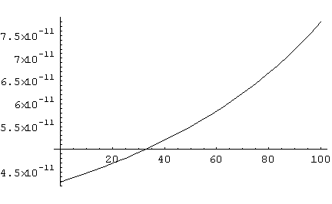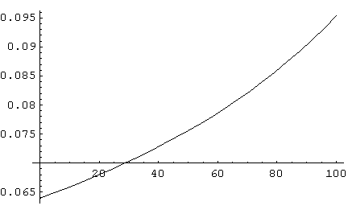
η(t) α(t)
Рис.6. Изменение характеристик площадки контакта в суставе вследствие деградации материала: а – α(t); б – η(t).

Для второго корня μ₀, графики примут вид
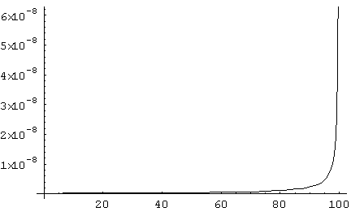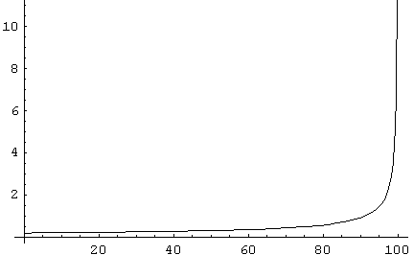
η(t) α(t)
Рис.7. Изменение характеристик площадки контакта в суставе вследствие деградации материала: η(t); α(t).
На рис.6 и 7 представлены расчетные зависимости η(t), α(t), полученные согласно соотношений (26), (27). Сравнивая с результатами, полученными в рамках классической задачи Герца, следует вывод о том, что расчет характеристик площадки контакта в суставе по предложенной методике дает более реальные результаты, указывающие на изменение условий контакта. Как следует из рис.6 и 7, площадка контакта в данной модели в отличие от предлагаемых ранее и изменяется во времени и при t=100 лет наступает процесс разрушения. Таким образом, долговечность контактирующих поверхностей сустава, свойства которых изменяются во времени в зависимости от величины прилагаемых полей напряжений, температуры и других факторов, которые могут быть включены в кинетические уравнения.
Таким образом, предложена модель, использование которой позволяет описывать накопление повреждений в суставах человека.

ЛИТЕРАТУРА

- Чигарев А.В., Чигарев Ю.В. Самосогласованный метод вычисления эффективных коэффициентов неоднородных сред с непрерывным распределением физико-механических свойств // Доклады АН СССР. – 1990. – Т.313. – №2. – С.292-295.
- Болотин В.В. Статистические методы в строительной механике. – М., 1965. – 280 с.
- Акулич Ю.В., Акулич А.Ю., Денисов A.C. Адаптационные изменения свойств костной ткани фрагментов кости после остеосинтеза шейки бедра жёсткими резьбовыми фиксаторами // Механика композиционных материалов и конструкций. – 2008. – Т.14. – №3. – С.313-331.
- Акулич Ю.В. Биомеханика адаптационных процессов в костной ткани нижней конечности человека / Дисс. на соиск. уч. степ. д.ф.-м.н. – Саратов, 2011. – 294 с.
- Акулич Ю.В., Ермаков H.A., Плотников A.C., Сотин A.B. Влияние величины радиуса гаверсова канала на технические параметры упругости кортикальной костной ткани нижней конечности человека // Механика композиционных материалов и конструкций. – 2009. – Т.15. – №3. – С.448-459.
- Гаврюшенко Н.С. Материаловедческие аспекты создания эрозионностойких узлов трения искусственных суставов человека / Дисс. на соиск. уч. степ. д.т.н. – Москва, 2000. – 234 с.
- Жиляев А.А. Биомеханические и электрофизиологические критерии оценки функционального состояния опорно-двигательного аппарата нижних конечностей / Дисс. на соиск. уч. степ. д.т.н. – М., 2003. – 177 с.
- Пасынкова И.В. Разработка моделей и алгоритмов дифференциальной диагностики патологии коленного сустава / Дисс. на соиск. уч. степ. к.т.н. – Воронеж, 2005. – 108 с.
- Рыбалко Д.Ю. Строение менисков коленного сустава человека и их фиксирующего аппарат в зрелом, пожилом и старческом возрастах / Автореф. дисс. на соиск. уч. степ. к.м.н. – Уфа, 2006. – 22 с.
- Сотин А.В. Механика взаимодействия ножки эндопротеза тазобедренного сустава с кортикальным слоем бедренной кости / Дисс. на соиск. уч. степ. к.т.н. – Пермь, 2005. – 109 с.
- Шатаева Е.В. Биомеханическое основы диагностики функционального состояния системы «эндопротез-кость» / Дисс. на соиск. уч. степ. д.т.н. – СПб., 2003. – 208 с.
- Афонин П.Н. Методы и средства компьютерной диагностики позвоночника человека / Дисс. на соиск. уч. степ. д.т.н. – М., 2003. – 276 с.
- Скворчевский К.А. Волоконно-оптические измерительные системы в задачах биомеханики / Дисс. на соиск. уч. степ. д.т.н. – М., 2004. – 184 с.
- Тиманин Е.М. Теоретические и экспериментальные основы виброакустической вискоэлагрофии мягких биологических тканей /Дисс. на соиск. уч. степ. д.т.н. – Н.Новгород, 2006. – 265 с.
- Воронин Н.А. Инженерный метод решения контактной задачи о взаимодействии цилиндрического штампа с упругим двухслойным полупространством // Трение и износ. – 1994. – Т.14. – №5. – С.754-763.
- Воронин Н.А. Применение теории упругого контакта Герца к расчету напряженно-деформированного состояния слоистого упругого тела // Трение и износ. – 1993. – Т.14. – №2. – С.250-258.
- Джонсон К. Механика контактного взаимодействия. – М.: Наука, 1989.
- Дрозд С.Г. Контактное взаимодействие сферических нар трения с учетом накопления повреждений и изменения физико-механических свойств в поверхностном слое // Трение и износ. – 1996. – Т.17. – №2. – С.
- Можаровский В.В. Плоские контактные задачи для анизотропных покрытий с учетом трения // Трение и износ. – 1992. – Т.13. – №5. – С.825-836.
- Суслов А.Г., Горленко А.О. Контактное взаимодействие сферических пар трения // Трение и износ. – 1994. – Т.15. – №4. – С.595-601.
- Matthewson M.J. Axi-symmetric contact on thin complain coatings // J. Mech. Phys. – 1981. – Vol.29.– N2. – P.89-113.
- Кравчук А.С., Чигарев А.В. Механика контактного взаимодействия тел
с круговыми границами. – Минск: Технопринт, 2000. – 196 с.
- Коноваленко И.С. Теоретическое исследование деформации и разрушения пористых материалов медицинского назначения и биомеханических конструкций / Автореф. дисс. на соиск. уч. степ. к.ф.-м.н. – Томск, 2007.
- Романова В.А. Моделирование процессов деформации и разрушения в трехмерных структурно-неоднородных материалах / Дисс. на соиск. уч. степ. д.ф.-м.н. – Томск, 2008. – 298 с.
- Новицкий В.Г., Тихонович В.И., Ковальский А.В. и др. Структурные изменения в поверхностных слоях сталей ШХ15 и 110Х15Г в условиях трения качения // Трение и износ. – 1994. – Т.15. – №1. – С.122-125.
- Kroner F. Elastic modules of perfectly disordered composite materials // J. Mech. and Phys. Solids. – 1967. – Vol.15. – N5. – P.319-324.
- Ландау Л.Д., Лившиц Е.М. Теория упругости. – М.: Наука, 1987. – 246 с.
- Дубровский В.И., Федорова В.Н. Биомеханика. – М.: Владос-Пресс, 2003. –
672 с.

Поступила в редакцию 12 марта 2012 года.

Сведения об авторах: Чигарев Анатолий Власович, д.ф.-м.н., зав. кафедрой Теоретической механики, Белорусский национальный технический университет, г. Минск, Республика Беларусь; e-mail: chigarev@rambler.ru, tmech@bntu.by Борисов Андрей Валерьевич, к.т.н., доц., кафедра «Высшей математики», Национальный исследовательский университет «Московский энергетический институт», филиал в г. Смоленске, г. Смоленск, Россия; e-mail: borisowandrej@yandex.ru

